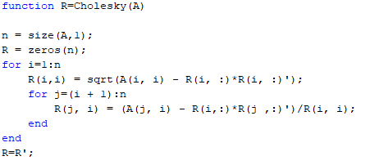

Sea A una **matriz real** A ϵ Rm x m. A es **simétrica** si tiene las mismas entradas por debajo de la diagonal: $a_{ij}=a_{ji}$ para $∀ i, j$. Decimos entonces que A=AT. Por lo que como matriz simétrica satisface para ∀ x,y, ϵ Rm que *xTAy = yTAx* , ya que $x^{T}Ay={(x^{T}Ay)}^{T}=y^{T}A^{T}{(x^{T})}^{T}=y^{T}Ax$

Para una **matriz compleja**, análogamente A es **hermítica** si sus entradas por debajo de la diagonal son complejas conjugados, es decir, $a_{ij}=\overline{a_{ji}}$ para ∀ i,j . Decimos entonces que A=A*. Por lo que todas las entradas diagonales de la matriz hermítica deben de ser reales. Una **matriz hermítica** satisface para ∀ x,y, ϵ Cm con $x^{*}Ax$ real que *x*Ay = $\overline{y^{*}Ax}$* , ya que $x^{*}Ay={(x^{*}Ay)}^{*}=y^{*}A^{*}{(x^{*})}^{*}=\overline{y^{*}Ax}$

A es **hermítica definida positiva** si y solo si los valores propios son positivos. Además si A es hermítica definida positiva: A=LU, siendo LU la descomposición de A con $u_{ii}$ >0.

Los **valores propios** de la matriz hermítica definida positiva son también números reales positivos.

Demostracion: Si $Ax=λx$ para x un vector propio de A asociado a λ, x≠0 donde $x^{*}Ax=λx^{*}x$ > 0, ya que ${\left\|x^{*}x\right\|}^{2}>0$ por lo que $λ$ > 0. Por lo que si la matriz hermítica tiene valores propios positivos será definida positiva.

Los **vectores propios** que corresponden a valores propios distintos de una matriz hermítica son ortogonales.

Demostración: Supongamos $x_{1 }$ y $x_{2 }$ vectores propios distintos de 0 asociados a los valores propios $λ_{1 }$ y $λ_{2 }$, respectivamente

$$Ax_{1}=λ_{1}x_{1}$$

$$Ax_{2}=λ_{2}x_{2}$$

Si suponemos también $λ_{1}$ ≠ $λ_{2}$

$λ_{2}{x_{1}}^{*}x_{2}={x_{1}}^{*}{Ax}_{2}=$ $\overline{{x_{2}}^{*}Ax_{1}}=\overline{λ_{1}{x_{2}}^{*}x_{1}}=λ_{1}{x_{1}}^{*}x_{2}$

$$λ_{2}{x_{1}}^{*}x_{2}=λ_{1}{x_{1}}^{*}x_{2}$$

$${(λ}_{2}-λ_{1}) {x_{1}}^{*}x_{2}=0$$

Como $λ_{1}$ ≠ $λ_{2}$ obtenemos que ${x_{1}}^{*}x_{2}=0$

Toda matriz hermitica definida positiva tiene una **ÚNICA factorización de Cholesky**.

Demostrado a continuación:

Sabemos que A=LU (L triangular inferior y U triangular superior) con cada entrada $u_{kk}$ > 0. Si factorizamos U (triangular superior)

U= = =D2W

Con entradas diagonales mayores que 0 como ya hemos dicho. Donde D es (lo veremos después mejor)

D= $\left(\begin{matrix}\sqrt{u_{11}} & 0 & 0 \\ 0 & \sqrt{u_{22}} & 0 \\ 0 & 0 & \sqrt{u_{33}}\end{matrix}\right)$

Por lo que si A=LU=LD2, por ser simétrica, entonces: (LD2)*=W*(D2)*L*. Por tanto, W* es triangular inferior. Por la unicidad de la factorización LU, tenemos que L= W*.

Por otro lado, A = L $∙$ D $∙D∙L$* = (L $∙$ D) $∙$ (L $∙$ D)*. Si llamamos R= (L $∙$ D)* entonces R es triangular superior

Finalmente A= R $∙$* R. Así hemos demostrado que si A es hermítica definida positiva, existe su factorización de Cholesky, ya que la factorización LU es única, la de Cholesky también lo es.

CÓDIGO

1.- calcula el tamaño de la matriz que le pasamos (A)

2.-Rellena con ceros la matriz triangular superior que nos devolverá al final, que es la que estamos buscando.

3.-Bucles FOR

La matriz A es simétrica positiva. Por ser matriz no singular la podemos descomponer en producto de una matriz triangular inferior y otra triangular superior.

A= R $∙$* R

A= $\left(\begin{matrix}a_{11} & a_{21} & a_{31} \\ a_{21} & a_{22} & a_{32} \\ a_{31} & a_{32} & a_{33}\end{matrix}\right)$

Por lo que descompondremos esta matriz en R*(triangular inferior):

R*= $\left(\begin{matrix}r_{11} & 0 & 0 \\ r_{21} & r_{22} & 0 \\ r_{31} & r_{32} & r_{33}\end{matrix}\right)$

Y R (triangular superior):

R= $\left(\begin{matrix}r_{11} & r_{12} & r_{13} \\ 0 & r_{22} & r_{23} \\ 0 & 0 & r_{33}\end{matrix}\right)$

Obteniendo A como producto de las anteriores:

$\left(\begin{matrix}a_{11} & a_{21} & a_{31} \\ a_{21} & a_{22} & a_{32} \\ a_{31} & a_{32} & a_{33}\end{matrix}\right)$ = $\left(\begin{matrix}r_{11} & 0 & 0 \\ r_{21} & r_{22} & 0 \\ r_{31} & r_{32} & r_{33}\end{matrix}\right)∙\left(\begin{matrix}r_{11} & r_{12} & r_{13} \\ 0 & r_{22} & r_{23} \\ 0 & 0 & r_{33}\end{matrix}\right)$ =

= $\left(\begin{matrix}{r_{11}}^{2} & r_{11}∙r_{12} & r_{11}∙r_{13} \\ r_{21}∙r_{11} & r_{21}∙r_{12}+{r_{22}}^{2} & r_{21}∙r_{13}+r_{22}∙r_{23} \\ r_{31}∙r_{11} & r_{31}∙r_{12}+r_{32}∙r_{22} & r_{31}∙r_{13}+r_{32}∙r_{23}+{r_{11}}^{2}\end{matrix}\right)$

Por lo que podemos despejar para calcular las $r_{i,j}$ a partir de las entradas de la matriz A, para poder calcular así las entradas de nuestra matriz resultante triangular superior tras la factorización de Cholesky.

Siguiendo el análisis de este procedimiento que luego veremos reflejado en la programación de matlab obtenemos:

Al ser simétrica, $a_{12}=a_{21}$; $a_{13}=a_{31}$; $a_{23}=a_{32}$

De la primera entrada (primera fila, primera columna): ${r_{11}}^{2}=a_{11}$

$$r_{11}=\sqrt{a_{11}}$$

De la segunda entrada(primera fila, segunda columna): $r_{11}∙r_{12}=a_{21}$

$$r_{12}=\frac{a_{21}}{l_{11}}=\frac{a_{21}}{\sqrt{a_{11}}}$$

De la tercera entrada(primera fila, tercera columna): $r_{11}∙r_{13}=a_{31}$

$$r_{13}=\frac{a_{31}}{r_{11}}=\frac{a_{31}}{\sqrt{a_{11}}}$$

De la cuarta entrada(segunda fila, primera columna): $r_{21}∙r_{11}=a_{21}$

$r_{21}=\frac{a_{21}}{l_{11}}=\frac{a_{21}}{\sqrt{a_{11}}}$ = $r_{12}$

De la quinta entrada(segunda fila, segunda columna): $r_{21}∙r_{12}+{r_{22}}^{2}$ = $a_{22}$

$$r_{22}=\sqrt{a_{22}-{\left(\frac{a_{21}}{\sqrt{a_{11}}}\right)}^{2}}$$

De la sexta entrada(segunda fila, tercera columna): $r_{21}∙r_{13}+r_{22}∙r_{23}=a_{32}$

De la séptima entrada(tercera fila, primera columna): $r_{31}∙r_{11}=$ $a_{31}$

De la octava entrada(tercera fila, segunda columna): $r_{31}∙r_{12}+r_{32}∙r_{22}=a_{32}$

De la novena entrada(tercera fila, tercera columna): $r_{31}∙r_{13}+r_{32}∙r_{23}+{r_{11}}^{2}=a_{33}$

Por lo que de forma general podemos concluir: (bucles for)

* Para cada entrada diagonal:
$$r_{\left(i,i\right)}=\sqrt{a_{ii}-\sum_{j=1}^{i-1}{{r_{ij}}^{2}}}$$

* Para cada entrada no diagonal.

Cada vez que trabaja con Rj,i trabaja en la fila que indique la i y va barriendo por columnas, es decir:

r1,1

r2,1

r3,1

Y así seguidamente hasta R3,3. Por tanto

$$r_{\left(j,i\right)}=\frac{a_{ji}-\sum_{k=1}^{i-1}{r_{jk}∙r_{ki}}}{r_{ii}}$$

Para j = i+1,…,n

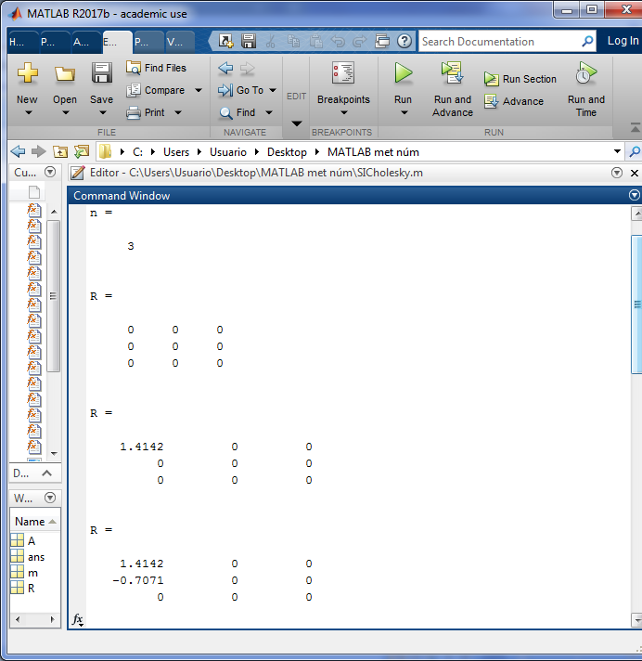

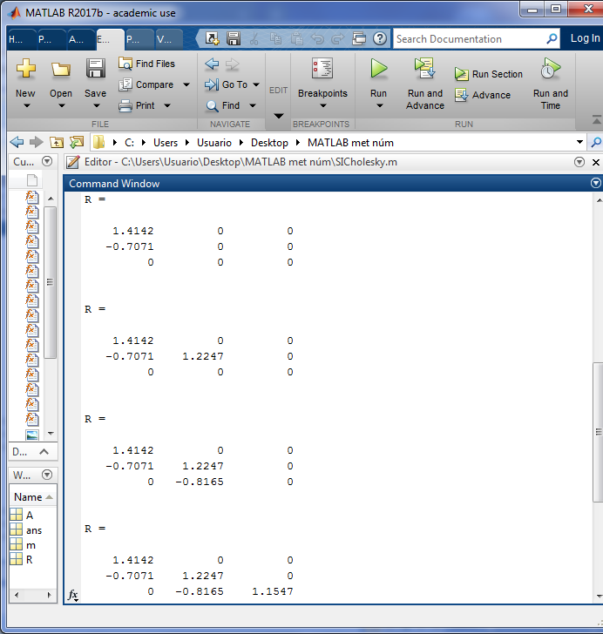

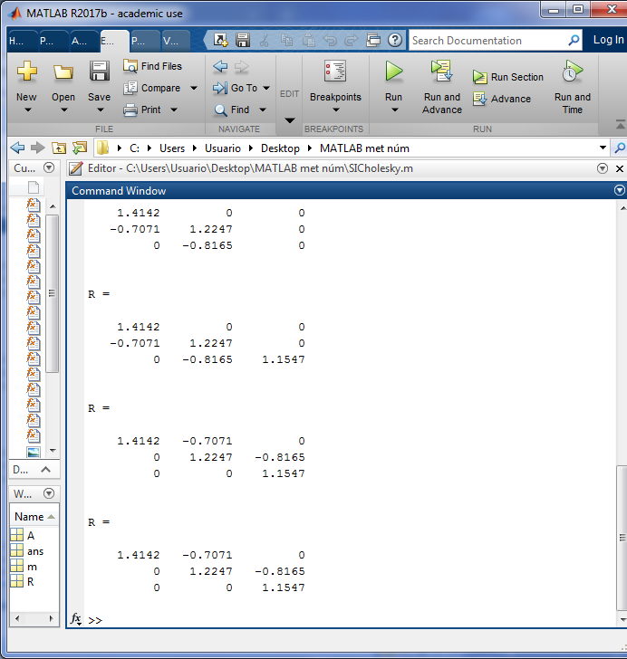

**MÍNIMOS CUADRADOS**

Sea A∈M_mxn (R), con m>n, el sistema de ecuaciones lineales Ax=b es un sistema incompatible. Este sistema es equivalente a las llamadas ecuaciones normales $A^{T}Ax=A^{T}b$. Podemos resolver el sistema incompatible del problema de minimos cuadrados realizando la factorización de Cholesky de $A^{T}A$, de forma que las ecuaciones normales quedan:

RTRx=z, con z = $A^{T}b$. Este sistema es equivalente a y=Rx. Para resolverlo, calculamos primero el vector y con la siguiente ecuación:

RTy=b por sustitución progresiva calculamos y. Y finalmente resolvemos Rx=y por sustitución regresiva y obtendremos x.

Sea $A∈M_{mxn}(R)$, con *m>n*, el sistema Ax=b es equivalente a $A^{T}Ax=A^{T}b$ (ecuaciones normales), siendo $A^{T}A$ una matriz simétrica definida positiva.

Demostración (3):

1. Demostramos que $A^{T}A$ es simétrica.

$${(A^{T}A)}^{T}=A^{T}{(A^{T})}^{T}=A^{T}A$$

Luego $A^{T}A$ es simétrica.

1. $A^{T}A$ es definida positiva. Ya que:

$x^{T}\left(A^{T}A\right)x>0$, $∀ x∈ R^{n}, x≠0$

$$x^{T}\left(A^{T}A\right)x={(Ax)}^{T}Ax=\left(Ax | Ax\right)={\left\|Ax\right\|}^{2}≥0$$

NOTA: xTy=(x|y)

Si además $ρ\left(A\right)=n$, es decir, A es de rango máximo, y $x≠0$, entonces $Ax≠0$, por lo que $\left\|Ax\right\|≠0$, entonces:

$x^{T}\left(A^{T}A\right)x>0$, $∀ x∈ R^{n}, x≠0$

Luego, ATA es simétrica (1) definida positiva (2). Por ser simétrica definida positiva, podemos encontrar la factorización de Cholesky de ATA:

ATA=RTR, con R triangular superior con diagonal positiva.